Nyttjanderättsavtal för laddplatser på kommunens mark

Mellan Katrineholms kommun genom dess samhällsbyggnadsförvaltning, nedan kallad kommunen, och [Bolaget], org nr [xxxxxx-xxxx], nedan kallat Bolaget, har träffats följande

NYTTJANDERÄTTSAVTAL

Om nyttjande av utrymme [i allmän platsmark / på kvartersmark] inom kommunens fastighet, med fastighetsbeteckning [X:X] för [X (X)] stycken laddplatser för normalladdning (maximal effekt under 50 kW) med tillhörande elkabel i mark och [X (X)] stycken laddplatser för snabbladdning (maximal effekt över 50 kW) samt med tillhörande elkabel i mark, nedan kallad Anläggningen, på parkeringsplatser vid [Gatunamn Gatunr / GPS-koordinater].

Bakgrund och förutsättningar

Katrineholms kommun ser ett behov av att utöka antalet laddplatser för elbilar och laddhybrider i kommunen och samtidigt bidra till att laddinfrastruktur byggs ut över hela kommunen, på de platser där det finns efterfrågan på laddning.
Syftet med detta avtal är att reglera utformning, tillstånd och ansvar samt vad som i övrigt ska gälla mellan parterna för det fall Bolaget uppför anläggning för laddning av elfordon på kommunens mark.
Avtalet innehåller inga definitioner. Termer och begrepp som används i avtalet ska ha den innebörd som följer av branschpraxis och relevant lagstiftning.

Avtalet gäller med tillhörande bilagor enligt följande
Bilaga 1: Karta med skiss över Anläggningens placering
Bilaga 2: Anvisningar för utformning av laddstationer
Bilaga 3 – Kommunens föreskrifter och regler

§ 1 Avtalets tillämpningsområde

Kommunen medger Bolaget rätt att anlägga, bibehålla och nyttja Anläggningen i [kvartersmark / allmän platsmark] under förutsättning av nedan angivna villkor, samt enligt villkoren i bilagorna.
Anläggningen är belägen på parkeringsplatser på [GATA nr xxx] närmare angivet i Bilaga 1.
Bolagets rätt enligt detta avtal utgör inget hinder för kommunen eller annan anläggningsägare att disponera marken eller utföra arbete i eller på marken.
Bolaget är skyldigt att ställa sig till efterrättelse de ytterligare föreskrifter som meddelas av kommunen. Bolaget ska utföra erforderliga skyddsanordningar före arbetets igångsättande. Bolaget ska ansöka om och ha erhållit erforderliga tillstånd före arbetets igångsättande. Bolaget medges inte rätt att uthyra Anläggningen i andra hand till annan part.

§ 2 Bolagets skyldigheter

Bolaget är skyldigt att uppföra och driftsätta Anläggningen senast 1 år från avtalets undertecknande. Kommunen kan vid behov medge förlängning av denna frist om särskilda skäl föreligger.
Utöver detta avtal gäller kommunens föreskrifter och regler (Bilaga 3).
Bolaget ska genast efter anläggandet samt efter service- eller reparationsarbeten återställa marken enligt anvisning. Bolaget ska vidare inom av kommunen bestämd skälig tid åtgärda och bekosta sättningar och andra fel eller brister som visar sig inom en tid av två år efter det att marken iordningställts efter ledningarnas nedläggning och som har samband med dess nedläggning, bibehållande eller nyttjande.
Bolaget förbinder sig att snarast avhjälpa fel eller brist som påpekas av kommunen, någon av dess partners eller annan tredje man.
Bolaget ansvarar för den del av elanslutningen som börjar vid inkopplingspunkten och slutar vid laddstationen. Bolaget ansvarar för att ett elabonnemang mot nätägaren upprätthålls för att laddstationen ska kunna förses med el.
Bolaget ansvarar för och bekostar eventuella tillstånd som kan komma att krävas för Anläggningen.
Bolaget ska ombesörja att Anläggningen planmäts, inmäts och dokumenteras i enlighet med kommunens regler. Bolag utan fastställda rutiner för egen inmätning och dokumentation enligt ovan ska kontakta kommunen för inmätning för grävning & återställande på kommunal mark.
Bolaget förbinder sig att snarast avhjälpa fel eller brist som av Kommunen påpekas med anledning av inmätningen eller dylikt.

§ 3 Kommunens skyldigheter

Kommunen ansvarar för att de parkeringsplatser som upplåts enligt detta avtal har giltiga lokala trafikföreskrifter och är kungjorda med vägmärken som visar vilka parkeringsregler som gäller på platsen.
Kommunen ansvarar för att dess personal eller underleverantörer som utför gatuarbete, städning, parkeringsövervakning m.m. är informerade om de regler och förordningar som är relevanta för laddstationen och tillhörande parkeringsplatser.
Kommunen ansvarar även för att samhällstjänster, så som renhållning, parkeringsövervakning, tömning av sopkärl m.m. utförs med samma standard som för övriga parkeringsplatser i Kommunen.

§ 4 Utformning

Utformningen av laddningsstationen ska följa anvisningarna i Bilaga 2.

§ 5 Drift av laddstationerna

Laddstationerna skall vara i drift och möjliga att använda för laddning under minst 95 % av tiden (beräknat på genomsnittlig drifttid under ett kvartal), exklusive planerat underhåll eller liknande åtgärder. Om detta villkor inte uppfylls har kommunen rätt att upphäva avtalet och tillämpa villkoren i § 11 stycke 1 nedan. Bolaget skall dock ha möjlighet att inom 60 dagar efter skriftlig tillsägelse vidta rättelse som säkrar efterlevande av Bolagets skyldigheter enligt vad som stadgas detta avtal.

§ 6 Utvärdering av laddstationerna

Om Kommunen så efterfrågar ska Bolaget förse kommunen med data och statistik rörande Anläggningen och dess användning, som beskriver exempelvis beläggningsgraden på laddplatserna, tider och energiöverföring för laddsessioner samt antal och tid för fel som förhindrar drift. Informationen kan komma att användas vid kommunikation inom den kommunala organisationen samt i utvärderingssyfte.

§ 7 Flytt av anläggning

Eftersom alla tätorter förändras är det vanligt att det förr eller senare uppkommer behov att flytta en anläggning med tillhörande ledningar. Avtalet innebär en absolut rätt för kommunen att få till stånd nödvändiga flyttningar.
Bolaget ska på egen bekostnad ombesörja att Anläggningen helt eller delvis flyttas, provisoriskt eller permanent, om kommunen så påfordrar. Vid flytt av Anläggningen som kommunen påfordrar innan avtalets utgång, förbinder sig kommunen att efter samråd med Bolaget, i möjligast mån erbjuda alternativ plats för Anläggningen och i största mån undvika men för Anläggningens funktion och för Bolagets ekonomiska investering. Detta gäller dock inte om Kommunen påfordrar flytt med anledning av att § 2, § 4 eller § 5 ej har uppfyllts.

§ 8 Skada

Kommunen ska ersätta Bolaget för skada på Anläggningen endast i den mån skadan visas ha sin grund i vårdslöshet av kommunen eller dess underleverantörer på uppdrag av kommunen. Bolaget friskriver kommunen från allt ansvar för skador, driftstörningar och annat som kan uppstå på grund av t ex markens beskaffenhet, grundvattenförändringar samt allmänhetens utnyttjande av markområdet samt verksamhet som kan bedrivas i området av kommunen.
Bolaget ska gentemot kommunen samt tredje man svara för all direkt skada, förlust, men och intrång som kan uppkomma till följd av Anläggningens utförande, bibehållande, nyttjande eller borttagande.
Vid schaktskada på ej inkarterad anläggning är vållande befriad från skadeståndsskyldighet.

§ 9 Ersättning

Ersättningen till kommunen ska täcka de kostnader och olägenheter som uppstår för kommunen på grund av att Bolaget har Anläggningen på och i kommunens mark. Häri inkluderas administrativa merkostnader, ökade framtida drifts- och underhållskostnader samt ökade kostnader för hänsynstagande vid framtida användning av marken. Eftersom Bolaget själv bekostar ev. flyttning av Anläggningen ska ersättningen inte inkludera framtida flyttkostnader för kommunen. Kostnader som har direkt samband med själva grävningen (till exempel eventuell avgift för administration av grävningstillstånd) omfattas inte av ersättningen utan regleras separat i samband med grävningen.
Bolaget ska för sin rätt enligt detta avtal till kommunen erlägga en engångsavgift om 5000 kronor. Ingen årlig avgift tillkommer.

§ 10 Rätt att ta betalt

Bolaget har rätt att ta betalt av slutanvändaren för utnyttjandet av laddplatserna på laddstationen, på samma sätt som för övriga laddstationer i dess nätverk.

§ 11 Avtals upphörande och överlåtelse

Upphör detta avtal att gälla ska Bolaget, om kommunen så önskar, till marknadsvärde överlåta Anläggningen till kommunen, eller om kommunen så påfordrar, ta bort Anläggningen på tid som bestäms av kommunen, dock minst 6 månader. Sker ej detta, äger kommunen rätt att på Bolagets bekostnad ta bort Anläggningen.
Bolagets rättigheter och skyldigheter enligt detta avtal får överlåtas till ny ägare av Anläggningen. Överlåtelsen skall godkännas av kommunen. Bolaget och den nya ägaren av Anläggningen svarar dock solidariskt för avtalets fullgörande till dess kommunen till Bolaget skriftligen bekräftat att underrättelse om överlåtelsen av avtalet erhållits.

§ 12 Ansvar för meddelarskyldighet

Bolaget är i egenskap av kommunens avtalspart enligt detta avtal skyldig att snarast meddela kommunen ändring av adress- och fakturauppgifter och hålls gentemot kommunen ansvarig för försenings- inkasso- eller liknande avgifter och merkostnader som kan uppkomma till följd av att ändrad fakturaadress ej meddelats kommunen innan faktura skickats ut. Kommunen förbehåller sig rätten att vid var tid kräva fullgörelse av skyldighet enligt ovan.
Om överlåtelse enligt § 11 st 2 ovan har skett är den nya ägaren att anse som Bolaget enligt detta avtal och övertar därigenom de rättigheter och skyldigheter som följer därav.

§ 13 Avtalstid

Detta avtal gäller från det datum avtalet tecknades och 10 år framåt i tiden.
Är Anläggningen inte driftsatt inom 1 år från avtalets tecknade upphör detta avtal att gälla med omedelbar verkan utan uppsägningstid.
Uppsägning av avtalet för driftsatt anläggning ska ske senast 1 år före avtalstidens utgång. I annat fall förlängs avtalet med 2 år i sänder och med samma uppsägningstid.
Detta avtal har upprättats i 2 likalydande exemplar varav parterna tagit var sitt exemplar.

Katrineholm den Ort den

För Katrineholms kommun genom För BOLAGET

______________________________ ______________________________

______________________________ ______________________________
Namnförtydligande Namnförtydligande

Bilaga 1: Karta med skiss över Anläggningens placering.
Bilaga 2: Anvisningar för utformning av laddstationer och elskåp
Bilaga 3: Kommunens föreskrifter och regler
Bilaga 1 – Karta med skiss över Anläggningens placering
Karta med skiss över anläggningens placering ska bygga på kommunens publika karta (Katrineholmskartan).
Information om kartunderlaget finns här: Kartor & geografisk information | Katrineholms kommun
Kartunderlag finns att hämta på https://karta.katrineholm.se/spatialmap.
Följande ska redovisas skalenligt i kartunderlaget:
- Gatunamn, adressnummer
- Skalstock (1:200 alternativt 1:400)
- Laddarnas placering
- Hur laddstolparna är tänkta att placeras i förhållande till parkerat fordon.
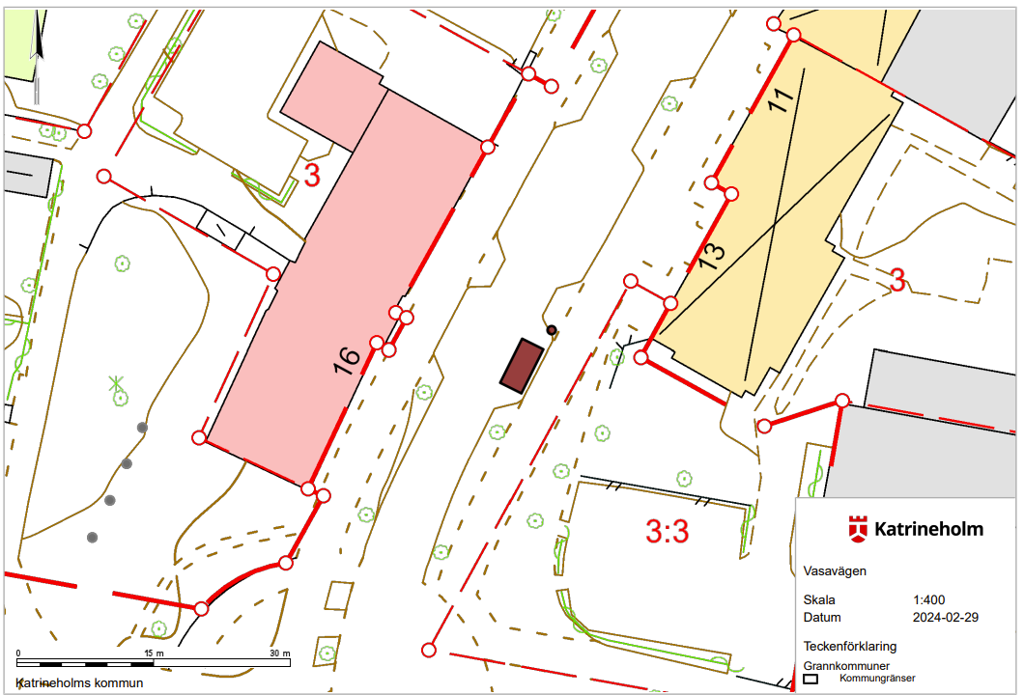
Exempel på översiktsskiss.

Bilaga 2 – Anvisningar för utformning av laddstationer och elskåp

Uttag och placering

Ladduttag ska placeras och utformas så att de är lätt åtkomliga och användbara. De ska placeras så att anslutningen kan ske på en höjd av högst 1,2 meter över parkeringsplatsens yta.
För laddstolpar på trottoar behöver avståndet från laddstolpen till en annan laddstolpe, skåp, fasad etcetera vara minst 2,5 meter så att driftfordon kan komma fram.

Påkörningsskydd

Utgångspunkten är att kommunens mark ska möbleras så lite som möjligt för att underlätta framkomlighet och drift. Laddstationerna får dock vid behov utrustas med stopplanka mellan parkeringsyta och laddare för att reducera risken för påkörning. Pollare invid laddaren eller påkörningsskydd av gummi som monteras direkt i parkeringsytan får inte användas.
Eventuella påkörningsskydd och liknande utrustning bör utformas så att det är möjligt att komma åt laddpunkten från en eldriven rullstol för begränsad utomhusanvändning (mindre utomhusrullstol). Hinder i form av kantstenar och nivåskillnader bör undvikas.

Utformning och färgsättning

Det ska tydligt framgå på laddstationerna att kunden ska vända sig till ansvarigt bolags support vid frågor om laddstolparnas funktion eller för felanmälan.
Färgsättning av stolpe, elskåp och eventuella stopplankor ska stämmas av med kommun. Reklambetonade texter/symboler/profiler ska minimeras samt placeras upptill på laddaren.
Eventuell skyltning bör vara lätt att läsa, ha god ljushetskontrast, inte ge upphov till reflexer och vara placerad på lämplig höjd för att kunna läsas av både personer i rullstol och stående personer.

Ljussättning

Laddstationer får vara utrustade med belysning, alternativt belysas. Syftet med belysningen kan vara att det ska vara lättare att se för den som laddar, samt minska risk för påkörning och öka trygghet. Så kallade belysningshattar kan användas, men även på dessa ska reklambetonade texter/symboler/profiler minimeras. Belysningen ska vara utformad så att den inte bländar.

Betalning

De laddare som uppförs ska vara öppna för alla och företaget ska ta betalt för laddning på ett enkelt och marknadsmässigt sätt som främjar sund konkurrens. Det ska vara möjligt att betala med ett vanligt betalkort (fysiskt eller digitalt) utan att skaffa abonnemang eller registrera en användarprofil hos en särskild leverantör. Betallösningen ska följa gällande lagstiftning över tid.

Tillgänglighet

Om möjligt ska de laddare som uppförs byggas så att de är tillgängliga även för personer med särskilda behov. För information om hur man tillgänglighetsanpassar laddplatser hänvisas till skriften Tillgänglig laddinfrastruktur från BioFuel Region - BioFuel RegionTillgänglighet - BioFuel Region

Bilaga 3 – Kommunens föreskrifter och regler

Specifika kommunala regler för markarbete

För att gräva i eller i anslutning till kommunens mark krävs tillstånd från kommunen och en godkänd trafikanordningsplan (TA-plan).
Regler för grävning & återställande på kommunal mark - STN_2021_73-Regler för grävning och återställande på kommunal mark uppdaterad 2023-05-11.pdf (katrineholm.se)
Handbok om arbete på väg - APV Handbok 2023.pdf (katrineholm.se)
Ansökan om tillstånd sker via kommunens e-tjänster - Gräva i kommunens mark - Katrineholms kommun

